好 书 推 荐

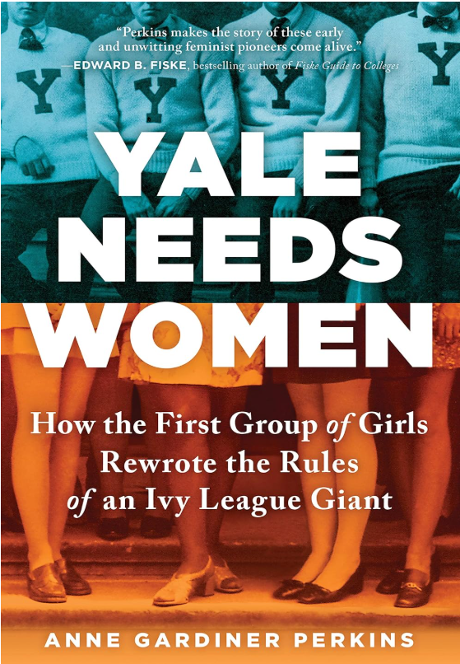
中文书名：《耶鲁需要女性:她们如何改写藤校规则》
英文书名：YALE NEEDS WOMEN: How the First Group of Girls Rewrote the Rules of an Ivy League Giant
作 者：Anne Gardiner Perkins
出 版 社：Sourcebooks
代理公司：DeFiore/ANA/Jessica
页 数：384页
出版时间：2019年9月
代理地区：中国大陆、台湾
审读资料：电子稿
类 型：非小说
中文简体字版曾授权，版权已回归
Best Sellers Rank：#181 in History of Education
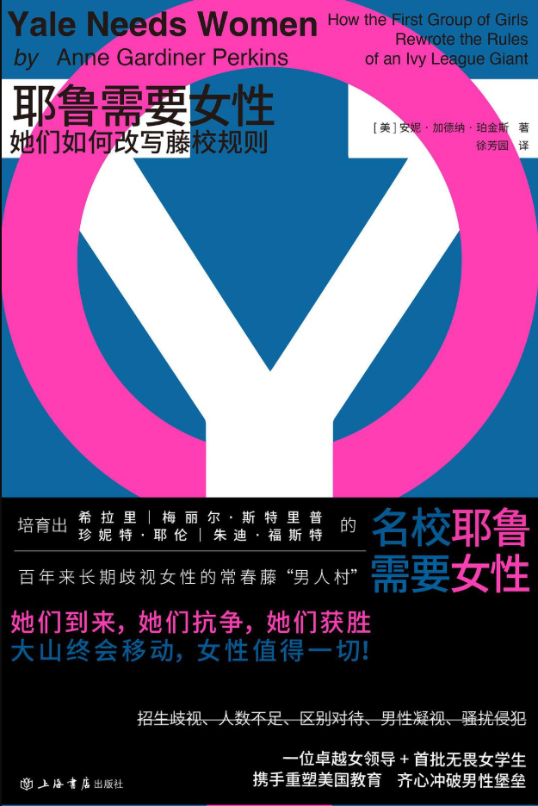
中简本出版记录
书 名：《耶鲁需要女性:她们如何改写藤校规则》
作 者: [美]安妮·加德纳·珀金斯
译 者: 徐芳园
出版社: 上海书店出版社
出版年: 2024-1
页 数: 341页
装 帧: 平装
《耶鲁需要女性:她们如何改写藤校规则》（豆瓣）

内容简介：

“倘若耶鲁想要保住全美顶尖两三所高校的地位，招收女生显然成为了它必不可少的一环。”

1969年冬，从各大城市到偏远小镇，全美各地的女性首次间向耶鲁大学提交入学申请书。常青藤联盟这个一向致力于“每年培养一千名男性精英”的学校，最终还是决定为全美顶尖女性打开大门。这一极具里程碑意义的行为，标志着女性在教育平等上迈出了重要一步。

但事实真的如此吗？

第一批踏入耶鲁气势恢宏的校园的女性发现，她们的待遇与男性并不完全一致。她们彼此隔绝，被视为异类，沦为男性凝视的对象，诸多精英教育本该赋予的优待都将她们拒之门外。许多初代女学生深陷以男性为主导的校园文化，对此毫无应对准备。

《耶鲁需要女性》一书讲述了这群年轻女性如何反抗这所百年学府落后守旧的传统，为自己开拓通往未来的发展机遇。安妮·加德纳·帕金斯（Anne Gardiner Perkins）以毫不避讳的笔触，记录下这群奋力争取变革的年轻女性，这段充满力量、坚韧与勇气的动人故事，时至今日仍能引发人们深深共鸣。

作者简介：


安妮·加德纳·帕金斯（Anne Gardiner Perkins）是获奖历史学家、高等教育领域专家。她本科毕业于耶鲁大学，在校期间斩获波特历史学奖，还当选《耶鲁每日新闻》(Yale Daily News)史上首位女性总编辑。

帕金斯为罗德奖学金(Rhodes Scholar)得主，于马萨诸塞大学波士顿分校取得高等教育专业博士学位，并在哈佛大学攻读公共管理硕士；就读哈佛时，她因学业优异获利陶尔学术奖(Littauer Award)，同时担任教育政策方向教学研究员。她曾在多场顶尖学术会议发表高等教育史相关论文，亦曾任新英格兰高等教育资源中心访问学者。如今她与丈夫定居波士顿。

媒体评价：

“帕金斯是高等教育领域学者、耶鲁校友，这本文笔精妙鲜活的处女作打破了一种经过美化的说法：这所精英高校建校 268 年后，于 1969 年招收本科女生，性别平等便即刻实现…… 帕金斯出色还原了这些女性鲜活动人的心声，并将其融入宏大的历史背景之中。本书对高等教育史、女性史以及战后美国史研究都具有重要价值。”
——《出版人周刊》（Publishers Weekly）

“《耶鲁需要女性》一书情节引人入胜、立意振奋人心，记述了 1969 年首批入校的耶鲁女学生的经历。书中展现了这批先驱遭遇的重重阻碍，记录下她们冲破困境的勇敢抗争。正是这群女性权益捍卫者，加上全美各地同类力量的努力，女性获得的发展机遇才得以改善。但这场平权斗争远未结束。这本鼓舞人心的作品值得所有人一读。”
——布鲁金斯学会杰出研究员 珍妮特·L·耶伦（Janet L. Yellen）

“这部精彩动人的作品刻画了女性反抗数百年父权制度、为自身未来奋力拼搏的坚韧与勇气。非常适合想要了解女性平权取得了多大进展、以及前路仍有多少挑战的读者。”

——《图书馆杂志》星级书评（Library Journal）

“生动真切地讲述了该校首届女本科生的故事。”
——《纽约时报》（The New York Times）

“帕金斯记述了耶鲁这群勇敢女孩遭受的歧视，以及当时社会根深蒂固的性别与种族偏见，书中故事足以让经历 #MeToo 运动的当代读者心生震动、满腔愤慨。但灰暗往事之外，也记录了诸多女性发光出彩、赢得认可的历程。她们牢牢抓住来之不易的求学机会，向耶鲁乃至全美国证明：无论出身如何，女性都具备严谨的思辨能力与出色的领导素养，完全配得上这所常春藤名校的一席之地。”
——《校园合意》(Consent on Campus)作者 唐娜・弗雷塔斯（Donna Freitas）

“帕金斯（耶鲁 1981 届毕业生）没有粉饰历史，全方位的叙事视角让《耶鲁需要女性》成为一部可读性强、趣味十足且富有思想深度的通俗史学著作。”
——《书单杂志》（Booklist）

目录：

说明
序言
01 二百六十八年的男校
02 女超人
03 千名男领袖
04 觉醒
05 不限性别
06 玛格丽特要发言
07 姐妹会
08 打破规则
09 反对
10 增援
11 坦克对抗BB枪
12 移山之日
后记
致谢
口述和采访
注释
索引

感谢您的阅读！
请将反馈信息发至：版权负责人
Email：Rights@nurnberg.com.cn
安德鲁·纳伯格联合国际有限公司北京代表处
北京市海淀区中关村大街甲59号中国人民大学文化大厦1705室, 邮编：100872
电话：010-82504106, 传真：010-82504200
公司网址：http://www.nurnberg.com.cn
书目下载：http://www.nurnberg.com.cn/booklist_zh/list.aspx
书讯浏览：http://www.nurnberg.com.cn/book/book.aspx
视频推荐：http://www.nurnberg.com.cn/video/video.aspx
豆瓣小站：http://site.douban.com/110577/
新浪微博：安德鲁纳伯格公司的微博_微博 (weibo.com)
微信订阅号：ANABJ2002


